**Kreativno uporabimo ostanke hrane v kuhinji**

Pri kuhanju pogosto pridelamo veliko ostankov – bodisi še v surovi, bodisi že v kuhani obliki. A namesto, da te ostanke hrane odvržemo med odpadke, jih lahko ponovno uporabimo.

Zato se vse bolj uveljavlja načelo **zero waste** in vse več ljudi se zaveda, kako nespametno, neekološko in nemoralno je, da toliko hrane zavržemo. Čeprav se zdi na videz preprosta zamisel, pa je dejansko treba spremeniti veliko majhnih navad.

Med te navade štejemo:

* načrtovanjem jedilnika,
* nakupovanje z nakupovalnim listkom,
* upoštevanje priporočljivih količin posameznih živil na osebo,
* pravilno shranjevanje hrane,
* razumevanje rokov uporabe živil,
* poraba ostankov hrane v novih jedeh.

Podajamo vam nekaj nasvetov, kako kreativno **uporabiti ostanke živil v novih, okusnih jedeh.** Najpogosteje zavržemo manj obstojna živila kot so zelenjava, sadje in kruh, podajamo pa vam tudi nasvete za ponovno uporabo krompirja in testenin.

Na navedenih spletni straneh jezbranih veliko idej in receptov, kako čim bolje porabiti ostanke hrane, da ta ne bo pristala v smeteh:

* **nasasuperhrana.si,**
* **okusno.je,**
* **ekosola.si.**

Nekaj zelo uporabnih idej vam predstavljamo v nadaljevanju.

**zelenjava**

Številne dele zelenjave v kuhinji zavržemo, čeprav bi iz njih lahko pripravili še katere druge jedi. **Ostanke zelenjave**, ki jih obrežemo pri kuhanju in običajno romajo v koš, bi lahko učinkovito uporabili **kot del jušne osnove.** Naslednjič pri pripravi obroka priporočamo, da obrezke korenja, zelene, čebule in ostale zelenjave v loncu segrevate do vretja ter tako hitro in enostavno pripravite jušno osnovo. **Enako lahko storite z ostanki piščančjih ali govejih kosti.**

Omenjene delčke zelenjave lahko tudi pospravite v vrečko za zamrzovanje. Nato pa sproti v vrečko dodajajte vedno nove ostanke zelenjave. Ko vrečko povsem napolnite, lahko iz zbranih ostankov in olupkov pripravite zelenjavno jušno osnovo.

**Priprava jušne osnove** iz tovrstnih ostankov je izjemno preprosta. Stresite jih v lonec, po želji lahko dodate tudi piščančje ali goveje kosti, zalijete z vodo, posolite, poprate in pustite, da vse skupaj zavre in nato na srednjem ognju kuhajte nekaj časa. Če kuhate zgolj ostanke zelenjave, potem bo dovolj 10–15 minut kuhanja. Če dodate kosti, te najprej kuhajte približno dve uri, nato pa tik pred koncem dodajte zelenjavne ostanke in jušno osnovo kuhajte še približno 15 minut.

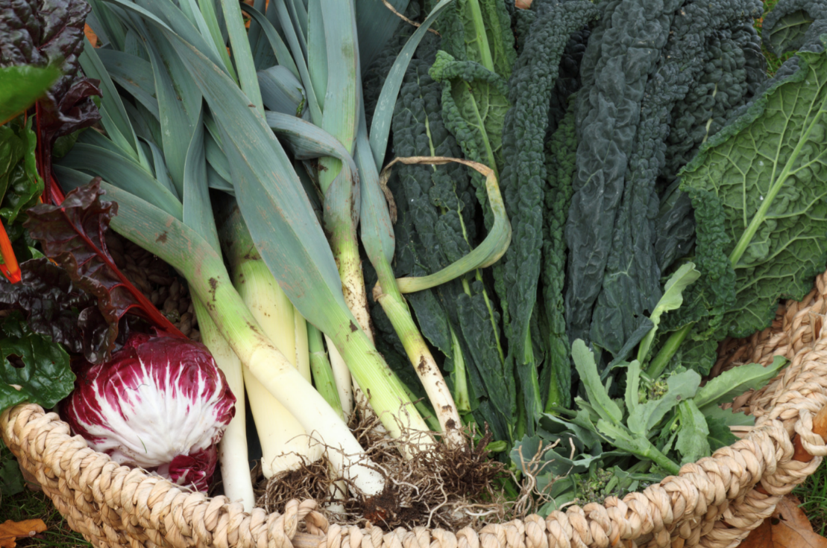Pripravljeno osnovo precedite in jo uporabite za pripravo juh, rižot, omak ali z njo zalivajte pečenko. Če je ne boste porabili takoj, lahko jušno osnovo shranite tudi v zamrzovalniku.

Morda se zdi takšno shranjevanje in poraba ostankov zelenjave nepotrebna in neučinkovita. Vendar, če dobro pomislimo, dejansko s tem dobimo za svoj denar kar največ. Namreč vsakič, ko pri kuhanju uporabimo korenček, temu odstranimo konico in vrh ter ga olupimo. To pomeni, da približno 10 odstotkov cene korenčka roma v smeti. Na tak način lahko rešimo tudi veliko zelenjave, ki nam počasi gnije v hladilniku. Morda kos zelenjave več ni najbolj primeren za pripravo jedi, saj je že zguban in ovel, a kljub temu ga lahko narežemo in spravimo v zamrzovalnik za takrat, ko bomo iz teh ostankov skuhali jušno osnovo.

Treba je poudariti, da jušna osnova iz ostankov zelenjave po navadi ni tako bogata in je redkejša od jušne osnove iz celih kosov zelenjave. Prav tako je po navadi tudi nekoliko temnejše barve, saj uporabljamo olupke. Upoštevajte to, ko boste to jušno osnovo uporabljali za pripravo drugih jedi.

Običajno zavržemo tudi liste zelene, ki so zelo aromatični in jih **lahko nasekljamo ter zamrznemo po porcijah**. Pri kuhanju jih lahko dodamo k mesnim ali zelenjavnim jedem ter različnim juham.

**Odvečne paradižnike** lahko učinkovito shranimo tako, da jih posušimo v pečici in zapremo v posodico z olivnim oljem, kjer lahko počakajo tudi **do 6 mesecev**. Podobno lahko naredimo tudi z drugo zelenjavo, na primer z bučkami ali jajčevci.

Močno načeto sadje in zelenjavo, vendar še vedno užitno lahko uporabimo za pripravo smoothijev.

**KROMPIR**

Pogosto smo prepričani, da so ostanki krompirja neuporabni in jih zavržemo, bodisi gre za ostanke krompirjeve jedi (denimo pire krompirja) ali zgolj za olupke. Vendar pa krompir skoraj vedno lahko porabimo v celoti.

Zato krompirjevih olupkov nikar ne zavrzite! Če se le da, krompir pri pripravi jedi uporabite neolupljen. Ko ga morate olupiti, ker tako zahteva recept (za pire krompir ali juhe), pa olupke shranite. Iz njih lahko denimo pripravite hrustljavi čips, ki ga postrežete kot prigrizek ali kot prilogo mesnim, ribjim in zelenjavnim jedem.

Čips iz krompirjevih olupkov lahko postrežete z omako, ga dodate kot prilogo mesnim ali ribjim jedem ali pa z njim dodate hrustljavost juham. Če jih uporabite za juhe, je bolje, da olupke pred pečenjem ali cvrtjem narežete na manjše koščke

**TESTENINE**

Ostanke testenin lahko porabimo na različne načine. Dodajamo jih lahko solatam, kuhane pospravimo v hladilnik in ponovno uporabimo s toplo omako. Iz ostankov testenin lahko pripravimo tudi gratinirane testenine ali pa makarone s sirom.

Zanimiv in hiter način za porabo odvečne količine kuhanih testenin je priprava fritate, ki ji lahko okus popestrimo z različnimi dodatki. Recept za pripravo fritate najdete tukaj: [Tako lahko uporabite ostanke in zmanjšate količino odpadne hrane - Okusno.je](https://okusno.je/triki-in-nasveti/zero-waste/tako-lahko-uporabite-ostanke-in-zmanjsate-kolicino-odpadne-hrane.html)

**KRUH**

Star kruh je vsestransko uporabna zadeva in nikakor ne sodi v smeti, saj lahko iz njega pripravimo številne okusne jedi. Lahko ga narežemo na rezine in povsem posušimo in zatem zmeljemo v drobtine, ki jim po želji dodamo poljubna sveža zelišča. Tako dobimo zelene drobtine, ki bodo čudovito popestrile številne jedi.

Lahko naredimo okusne domače krutone, ki so odlična popestritev kremnih zelenjavnih juh in solat. Lahko ga uporabimo za pripravo številnih okusnih jedi, med njimi so 'pohane šnite' in kruhovi cmoki, a tukaj se raznolikost uporabe starega kruha zagotovo ne konča. Večna klasika so tudi kruhovi cmoki in kruhova štruca, v katero lahko za obogatitev okusa dodamo na koščke narezano šunko in/ali sesekljana zelišča, namočen star kruh pa je tudi odličen dodatek polpetom in mesni štruci.

***Enkrat na teden si pravimo obrok presenečenja. Iz omar si zložimo zalogo, poglejmo v hladilnik, preverimo, katera živila so manj obstojna in katerim bo kmalu pretekel rok in presenečeni bomo, kaj vse hranimo doma in pogosto na to tudi pozabimo, čez čas pa bi jih verjetno morali zavreči. Enkrat na teden torej preglejmo predalnike, omare, hladilnik in preverimo vsa živila, ki jih imamo na zalogi in tista, ki jim bo kmalu potekel rok ali bodo ovenela, porabimo za pripravo nove jedi.***

Za konec prilagamo povezave do uporabnih receptov za pripravo jedi iz ostankov hrane, ki smo jih našli na spletnih straneh Našasuperhrana.si, okusno.je in ekosola.si.

[Piščančji namaz – recept | Piščanec | (nasasuperhrana.si)](https://www.nasasuperhrana.si/recept/piscancji-namaz-recept/)

[Slana pita – recept | Recepti (nasasuperhrana.si)](https://www.nasasuperhrana.si/recept/slana-pita-recept/)

[Slasten kruhov narastek z jabolki in rozinami | Kruh | Recepti (nasasuperhrana.si)](https://www.nasasuperhrana.si/recept/slasten-kruhov-narastek-z-jabolki-in-rozinami/)

[Ocvrte šnite – recept | Kruh | Recepti (nasasuperhrana.si)](https://www.nasasuperhrana.si/recept/ocvrte-snite-recept/)

[Hrana ni za tjavendan – Ekošola (ekosola.si)](https://ekosola.si/hrana-ni-za-tjavendan-20-21/)

[Zero waste - Okusno.je](https://okusno.je/triki-in-nasveti/zero-waste)

Želimo vam dober tek!

Uporabljeni viri:

www. nasasuperhrana.si

[www.okusno.je](http://www.okusno.je)

www.ekosola.si

pripravila: Vesna Mihalič, univ. dipl. inž. agr

terenska kmetijska svetovalka I in kordinator II na KGZS-Zavod Celje